
港澳台大学生暑期实习活动场景
学生使用手册

目录
1. 浏览网页 3
2. 激活账号 3
3. 申报岗位 6
4. 等待审核结果 8

浏览网页

- 各位同学在打开网站后可在网站中浏览本次活动的相关信息；
- 本次活动网站分为首页、活动资讯、活动安排、实习单位与实习申请5个栏目，可点击进入对应标签查看详情；
- 各位同学需要在实习单位栏目中选择想要投递的公司，可通过点击查看公司详情后选择页面右上角的【实习岗位申请】按钮选择岗位进行投递；
- 在投递岗位完成后，可在个人中心（首页>一站式服务平台>我的活动）查看审核结果；
- 在成为正式学员后，请及时填报实习报告，实习报告填写完成后会经由您的实习导师进行审核，审核通过后会交由省级办公室进行留档；

激活账号
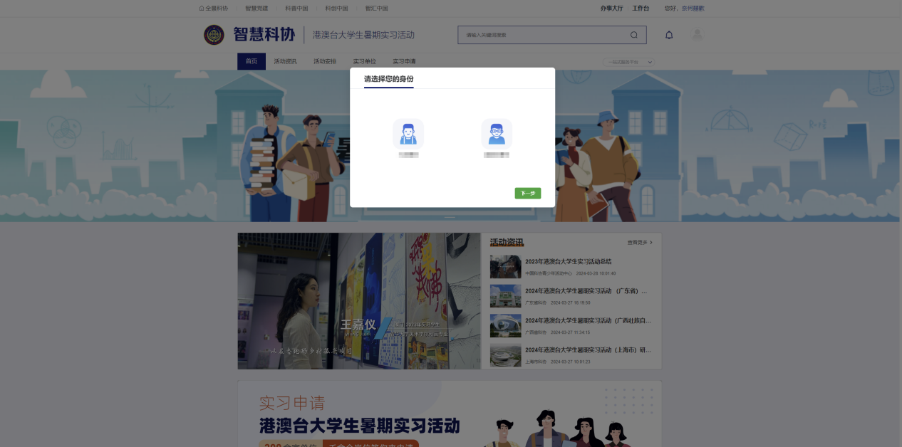
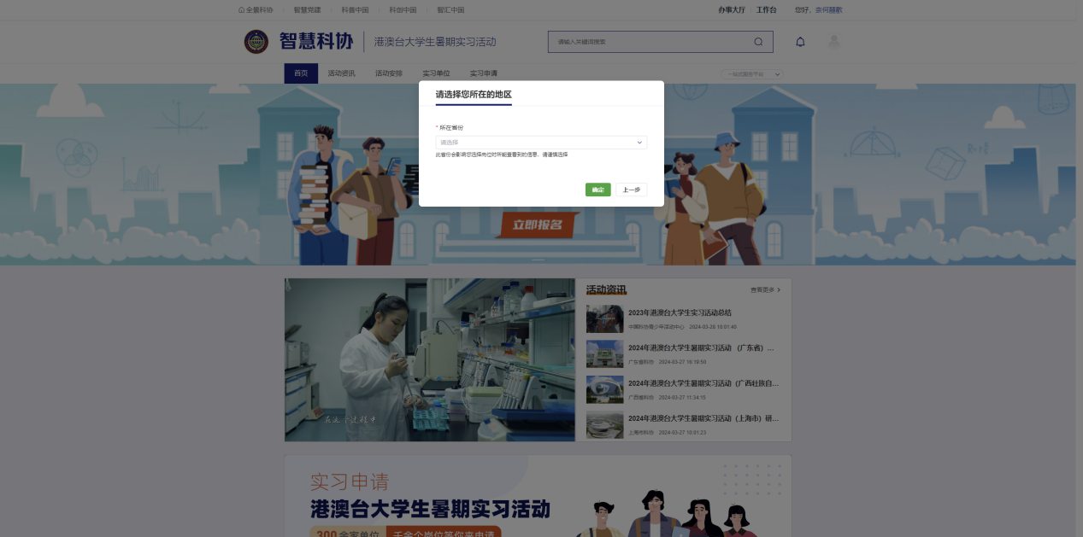
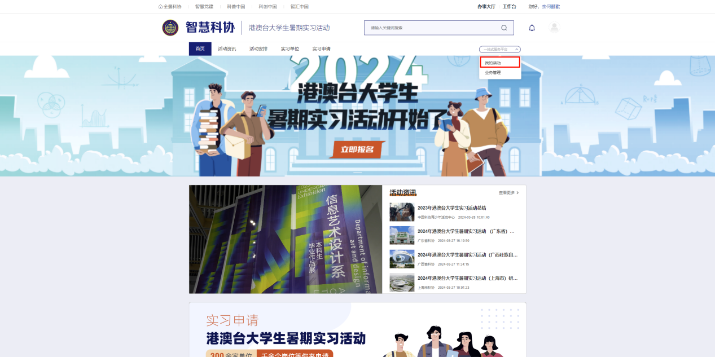
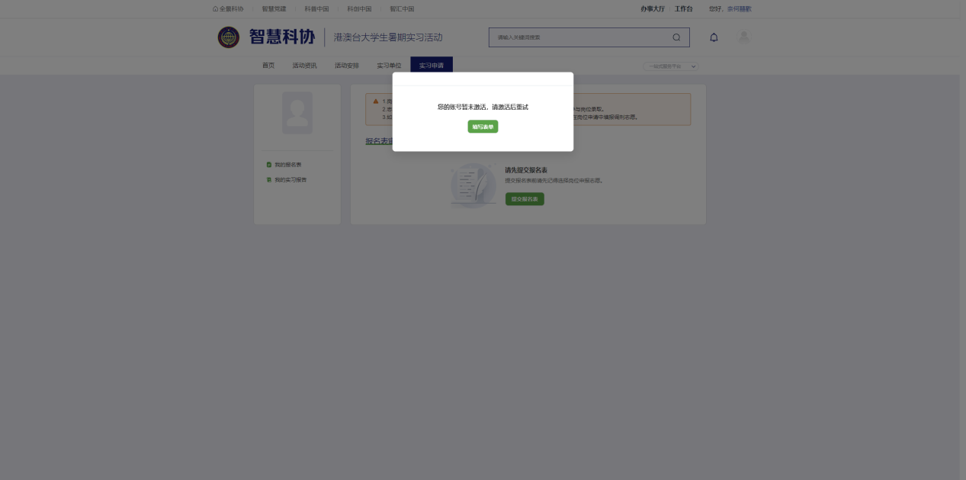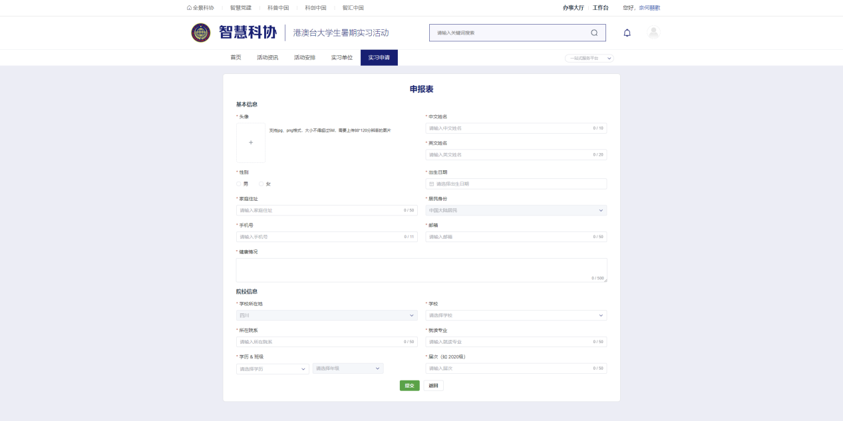
- 各位同学在登录账号后，需要先选择活动身份；
- 选择身份后需要选择所在省份，比如您如果是四川省成都市的学生，那么需要在此处选择四川省；
- 请注意，此处的省份请谨慎选择，提交后无法再次修改。
- 此处选择的省份会影响您在实习单位页面处能查看到的公司列表信息；
- 在身份选择完成后，可在导航栏中选择“我的活动”按钮，点击后会进入“我的活动”页面（即个人中心），首次进入该页面会弹出弹窗提示激活账号；
- 在弹窗中点击“激活账号”按钮后，会进入账号激活表单填写页面；
- 表单填写完成后请点击提交按钮，提交完成后可在实习单位中选择岗位进行申报；

申报岗位
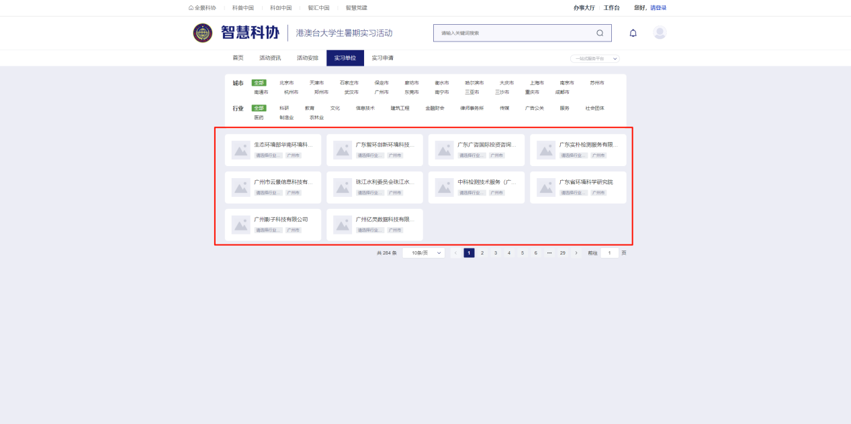
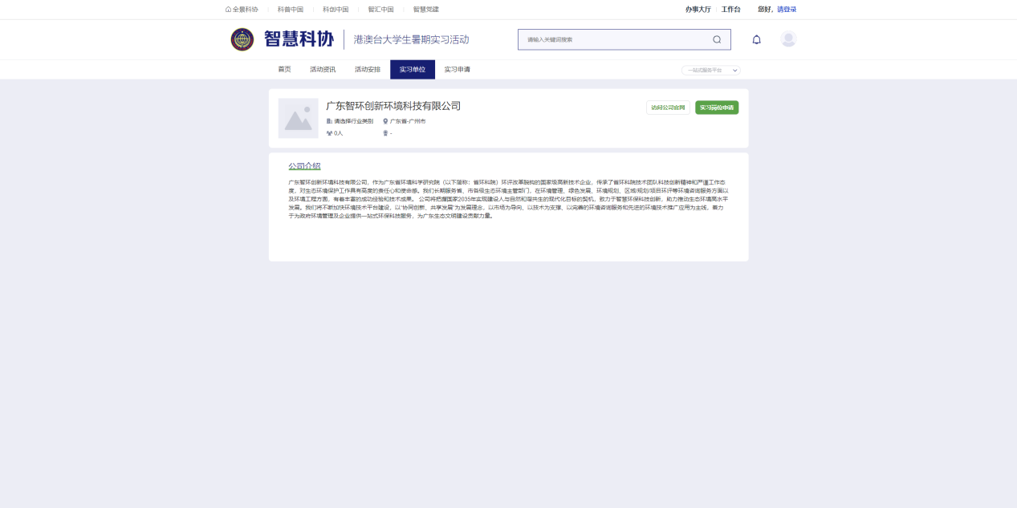
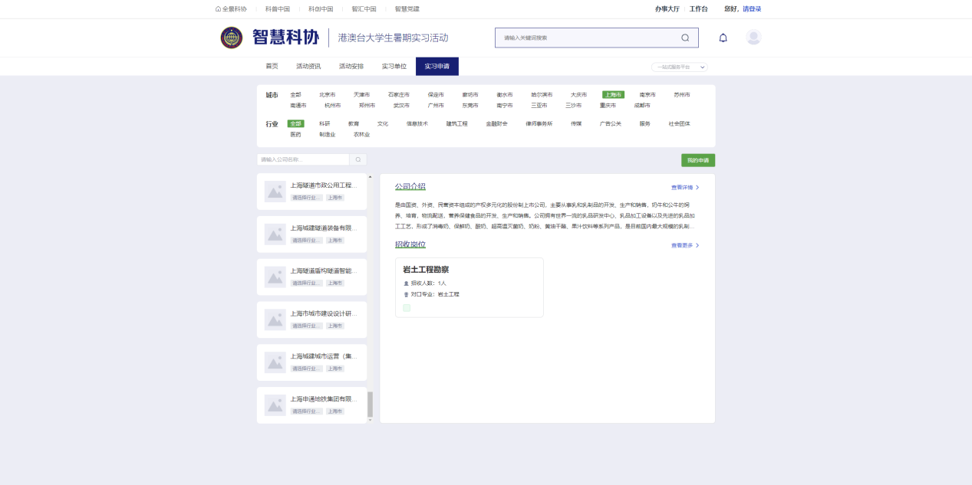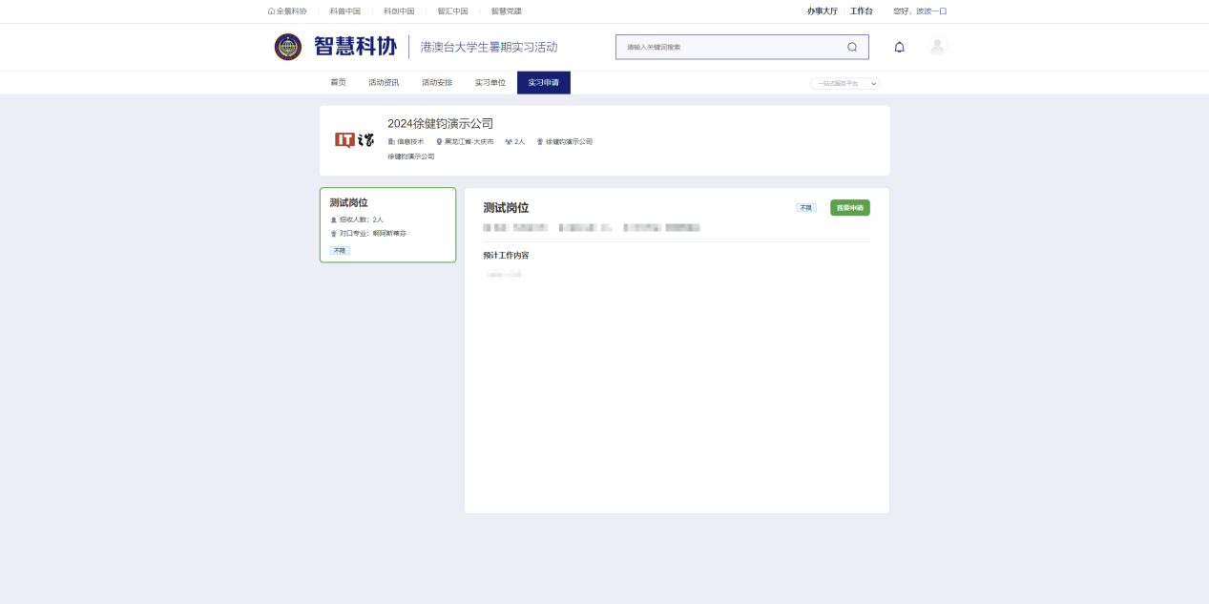
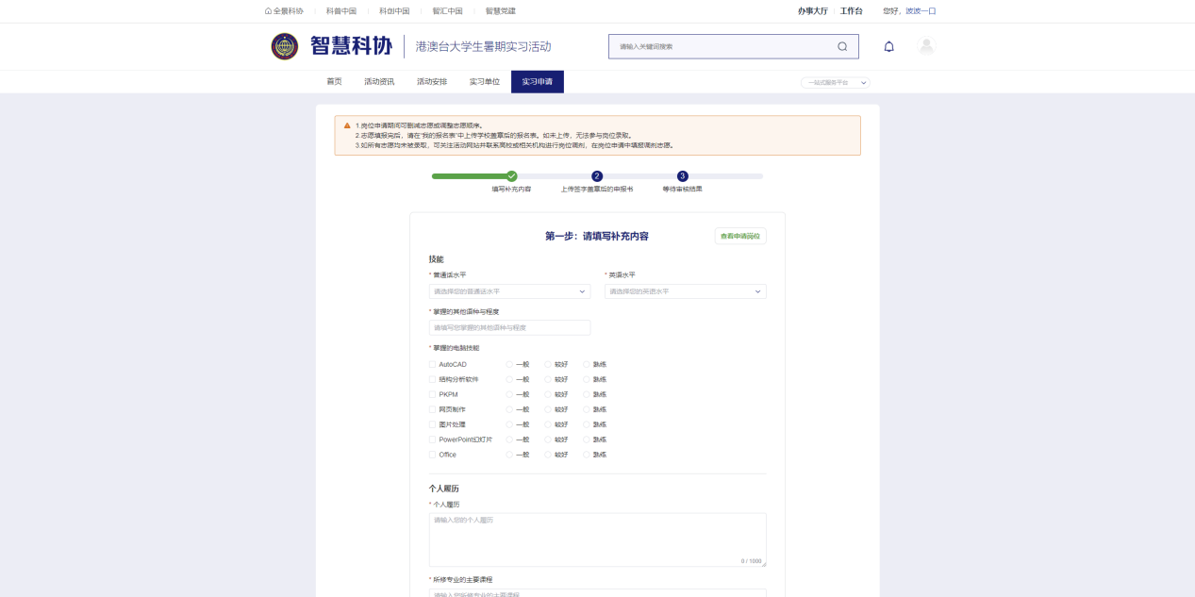
- 在账号激活完成后，可在实习单位页面选择公司岗位进行投递；
- 在点选公司岗位右上角的“我要投递”按钮后，会弹出弹窗提示用户选择该岗位为用户申请的第几志愿（第一、第二、第三）；
- 如果您3个志愿均未被录取，那么在省办设置好调剂阶段的时间后，用户可在调剂岗位中选择调剂志愿再次进行申报；
- 在志愿选择完成后，用户需要进入“我的活动”页面填写剩余申报表单；
- 填写申报表单共有两步，第一步为填写表单，第二步为上传盖章后的申报表；
- 请认真填写相关表单，该表单会影响到您试下岗位的录取；

等待审核结果
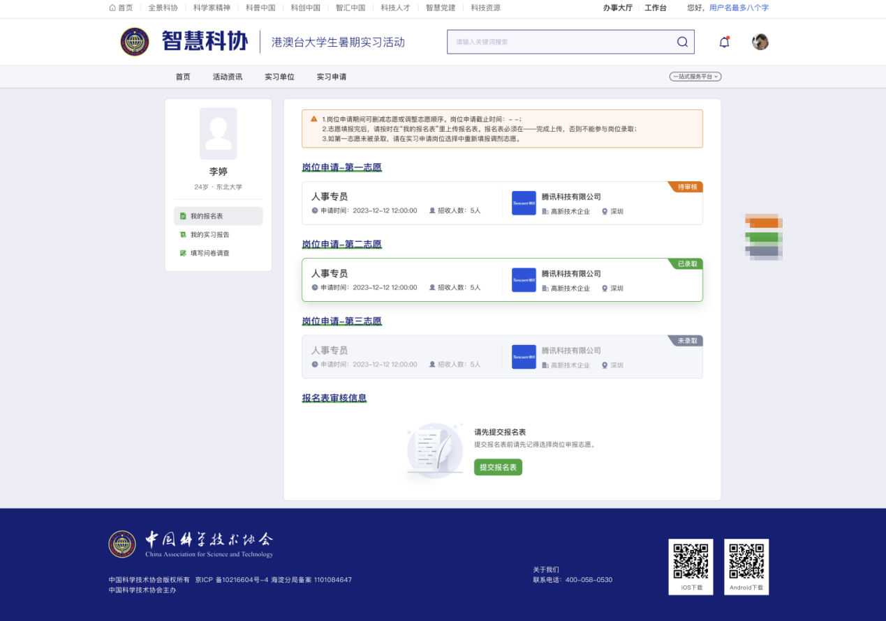
- 各位同学在提交申报表后需要等待省级办公室的审核，省级办公室审核通过的申报书才会流转到公司进行录取；
- 在公司录取阶段结束后，省办需要再次确认各位同学的录取结果；
- 在省级办公室确认完成后，对应学员才会成为正式学员；
- 各位同学在成为正式学员后，可在个人中心提交实习报告与调查问卷；
- 提交的实习报告在经由各位公司分配的导师审核后，会提交至省办进行查看；

